UNIVERSIDAD NACIONAL DEL CALLAO

FACULTAD DE INGENIERIA INDUSTRIAL Y SISTEMAS



INFORME DE LABORATORIO

PROFESOR:
VILCAPUMA MALPICA HERNAN MARIO

INTEGRANTES:
TORRES NOVOA EMMANUEL
RIOS BELLIDO DANIEL ALEXZANDER
VILLANUEVA PORTELLA JHON GESELL

Callao, año

PERÚ

Instrumentos de laboratorio:
Protoboard:
Es una placa de plástico con muchos agujeros conectados internamente mediante tiras metálicas. En esos agujeros se insertan componentes electrónicos (resistencias, cables, LEDs, etc) para crear circuitos de forma rápida y reutilizable.
a. Funciones principales:
- Prototipado de circuitos: Permite probar diseños electrónicos antes de hacerlos definitivos (por ejemplo, antes de soldarlos en una placa).
- Conexión sin soldadura: Puedes conectar y desconectar componentes fácilmente, lo que evita errores permanentes.
- Pruebas y aprendizaje: Es ideal para estudiantes porque permite experimentar sin riesgo de dañar componentes.
- Organización del circuito: El protoboard tiene filas y columnas conectadas internamente que ayudan a ordenar las conexiones.
b. ¿Cómo funciona internamente?
- Filas centrales: conectadas en grupos (normalmente de 5 agujeros).
- Columnas laterales: usadas para alimentación (positivo y negativo).
Esto permite distribuir energía y conectar componentes de forma lógica.
c. Ejemplo de uso:
- Puedes usar un protoboard para:
- Encender un LED con una resistencia
- Crear circuitos con sensores
- Probar proyectos con Arduino
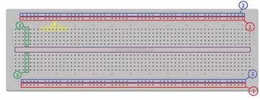
Multímetro:
Es un dispositivo que combina varias herramientas en una sola, permitiendo medir valores como voltaje, corriente y resistencia. Puede ser analógico (con aguja) o digital (con pantalla).
a. Funciones principales
- Medir voltaje (V):
Permite saber la diferencia de potencial eléctrico entre dos puntos.
Puede medir corriente continua (DC) y corriente alterna (AC).
- Medir corriente (A):
Sirve para medir la cantidad de electricidad que fluye en un circuito.
Se conecta en serie con el circuito.
- Medir resistencia (Ω):
Permite conocer la oposición al paso de la corriente de un componente.
- Prueba de continuidad:
Indica si un circuito está cerrado (conectado correctamente).
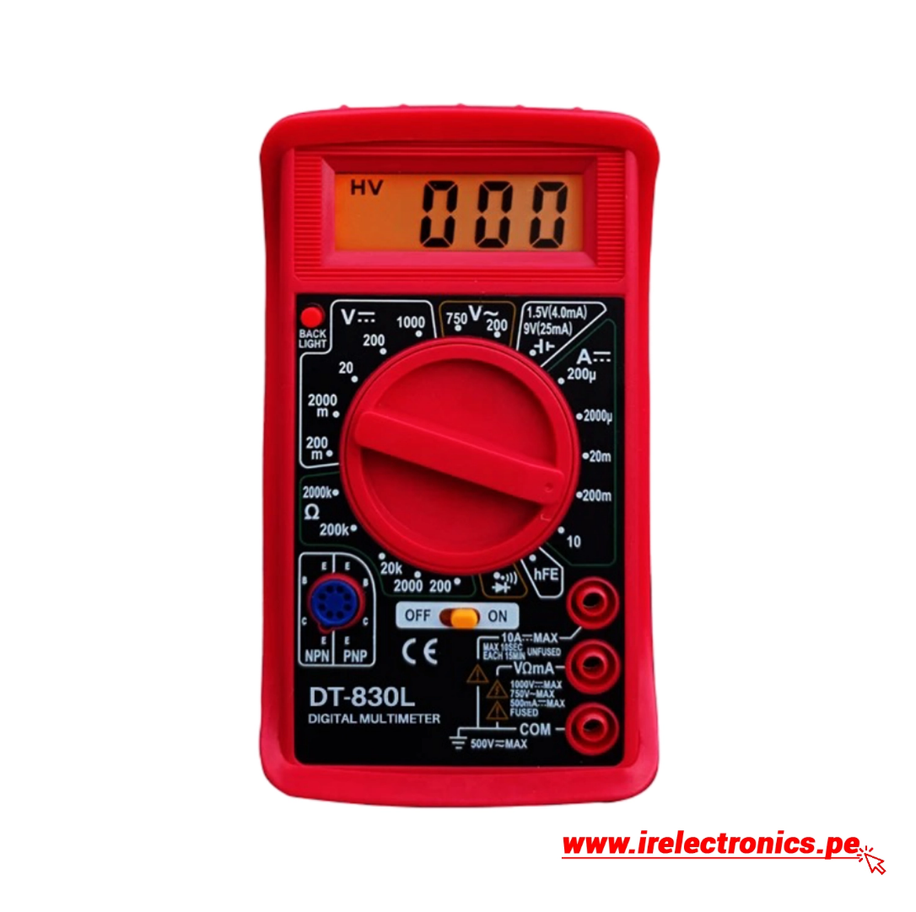
Generalmente emite un sonido si hay conexión.
- Prueba de diodos:
Sirve para verificar si un diodo funciona correctamente.
- Medición adicional (en algunos modelos):
Capacitancia (capacitores)
Frecuencia
Temperatura
b. Ejemplo de uso
Con un multímetro puedes:
Ver si una pila tiene carga
Revisar si un cable está cortado
Medir el voltaje de un circuito con Arduino

Resistencia:
Es un componente que se opone al flujo de corriente, limitando la cantidad que pasa. Su valor se mide en ohmios (Ω).
a. Funciones principales
- Limitar la corriente
Evita que pase demasiada corriente y se dañen componentes (por ejemplo, un LED).
- Dividir voltaje
Se usan para repartir el voltaje en diferentes partes del circuito.
- Proteger componentes
Actúan como “seguridad”, evitando sobrecargas.
- Ajustar señales
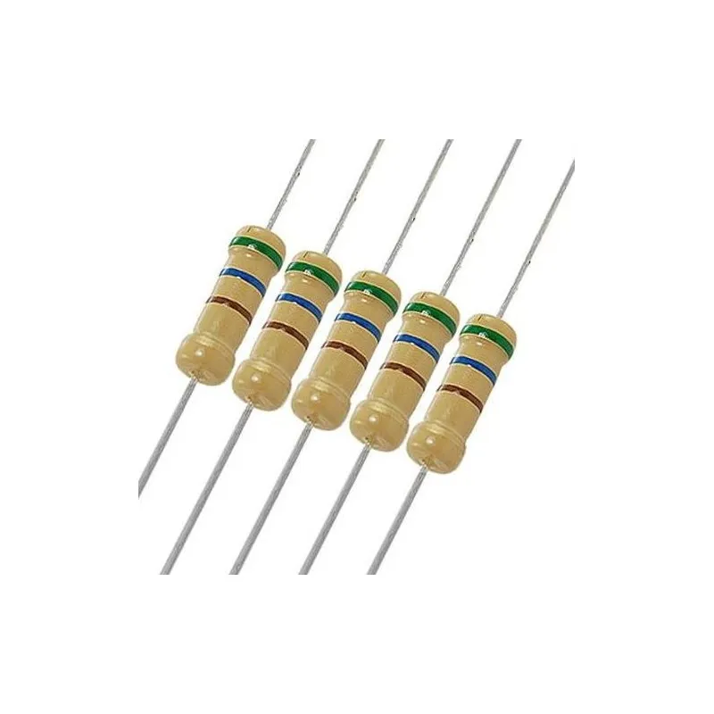
En circuitos electrónicos ayudan a controlar niveles de señal.
b. Código de colores
Las resistencias tienen bandas de colores que indican su valor.
Por ejemplo:
Marrón – Negro – Rojo = 1kΩ
c. Ejemplo de uso
Encender un LED sin quemarlo
Controlar la velocidad de un motor pequeño
Ajustar el volumen en circuitos de audio

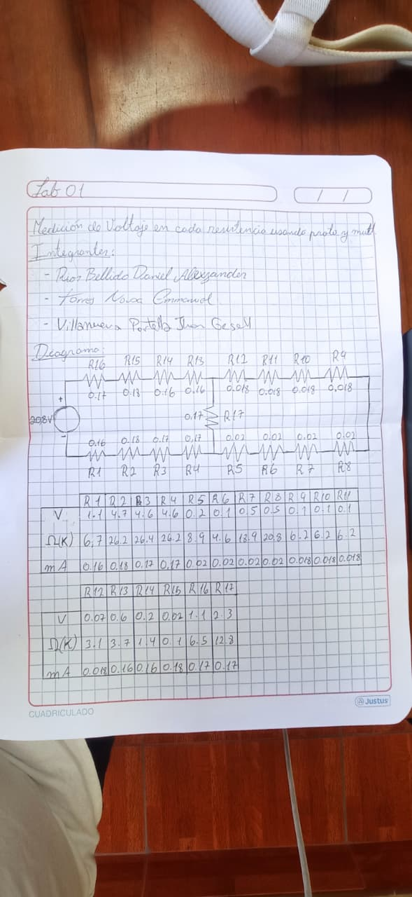

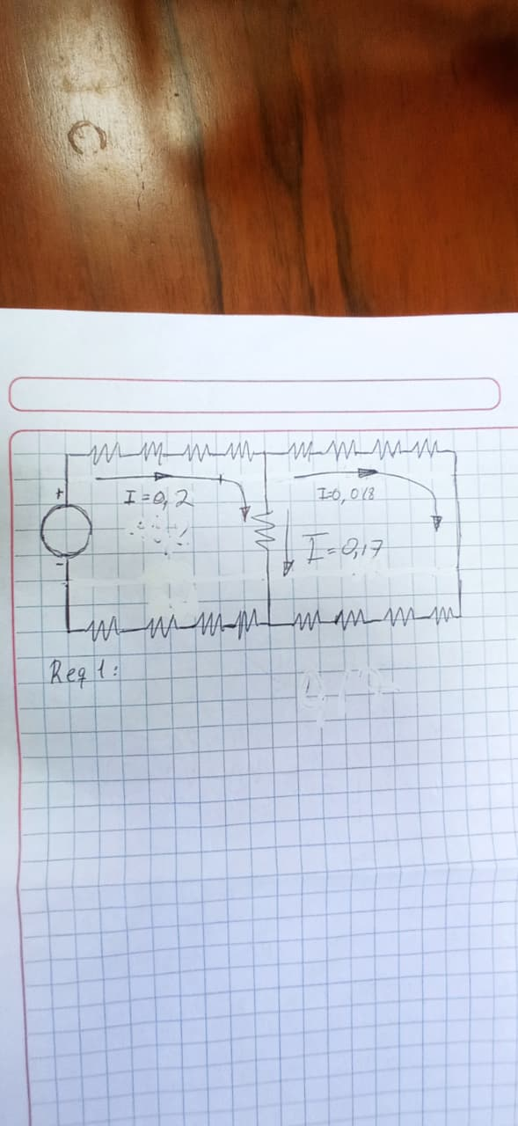

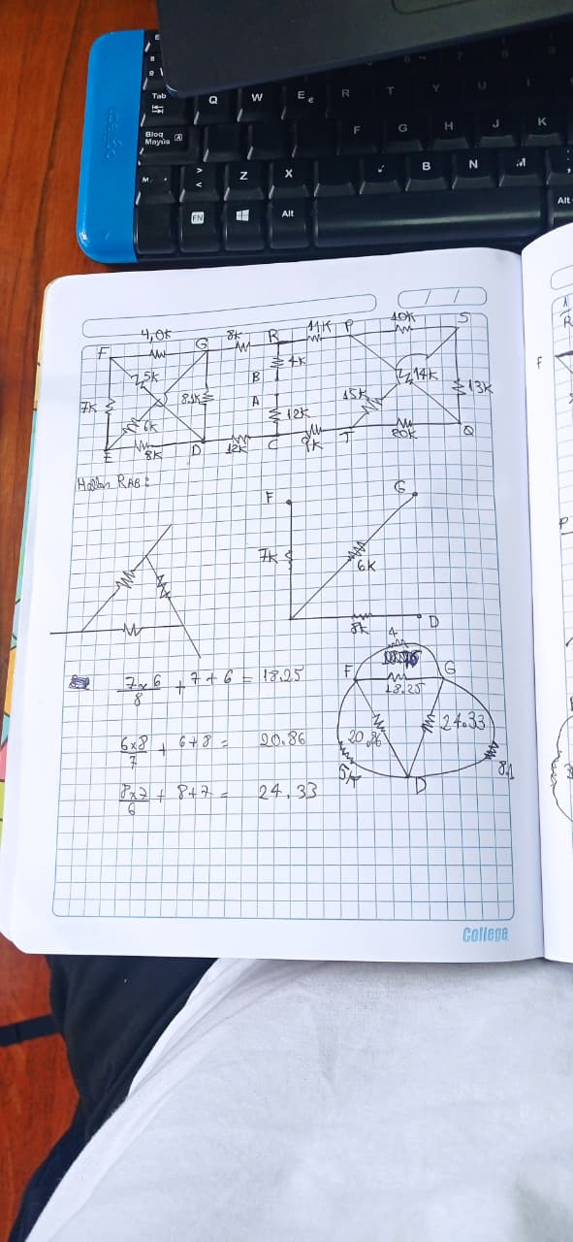

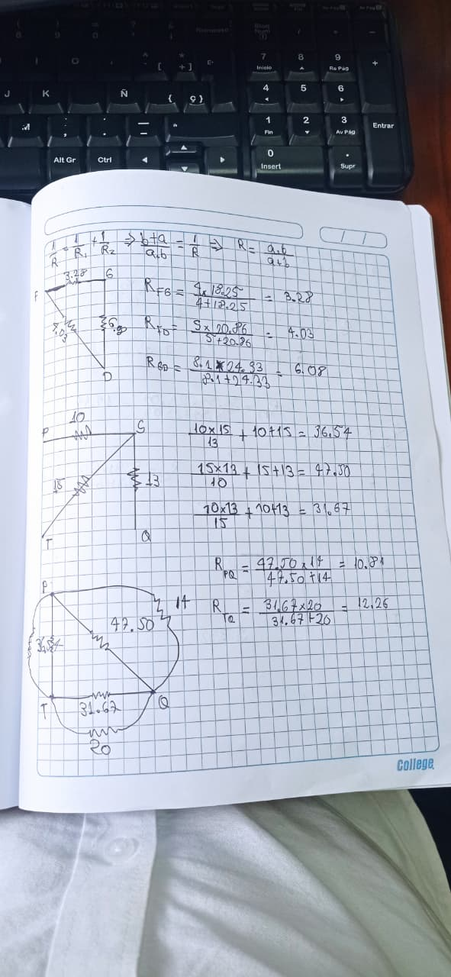

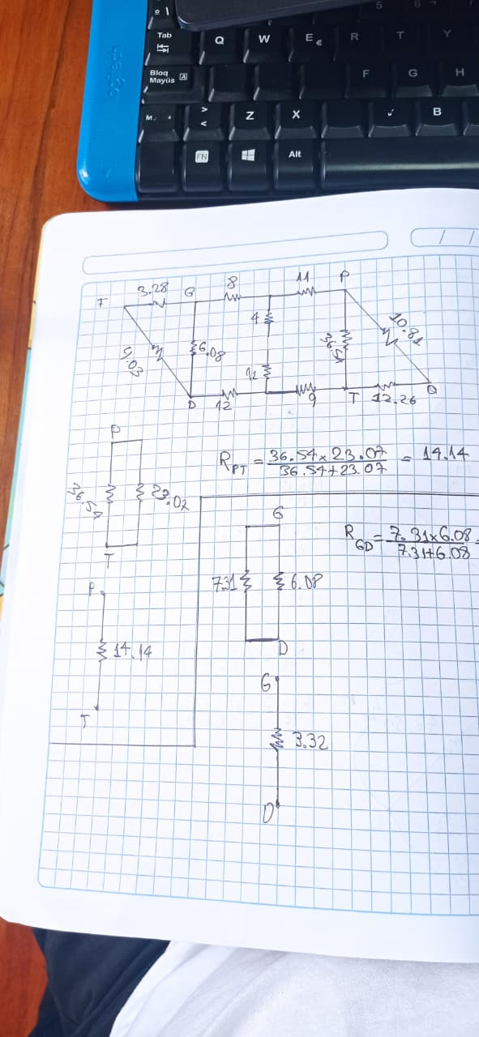

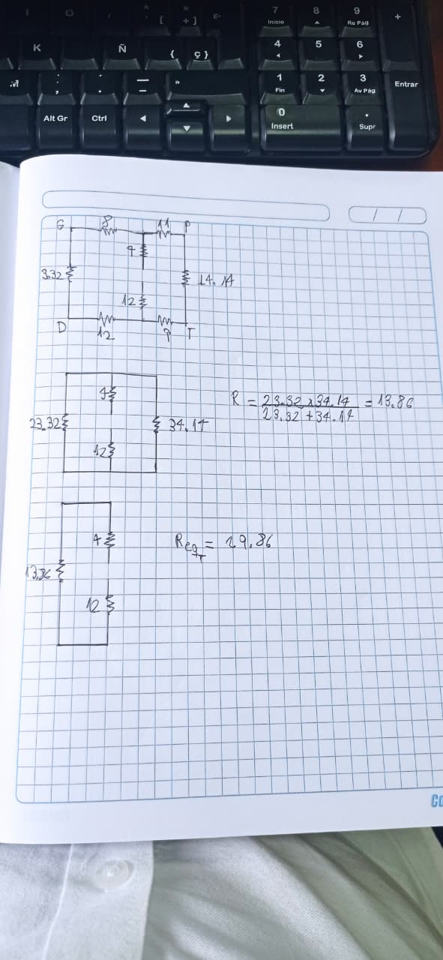
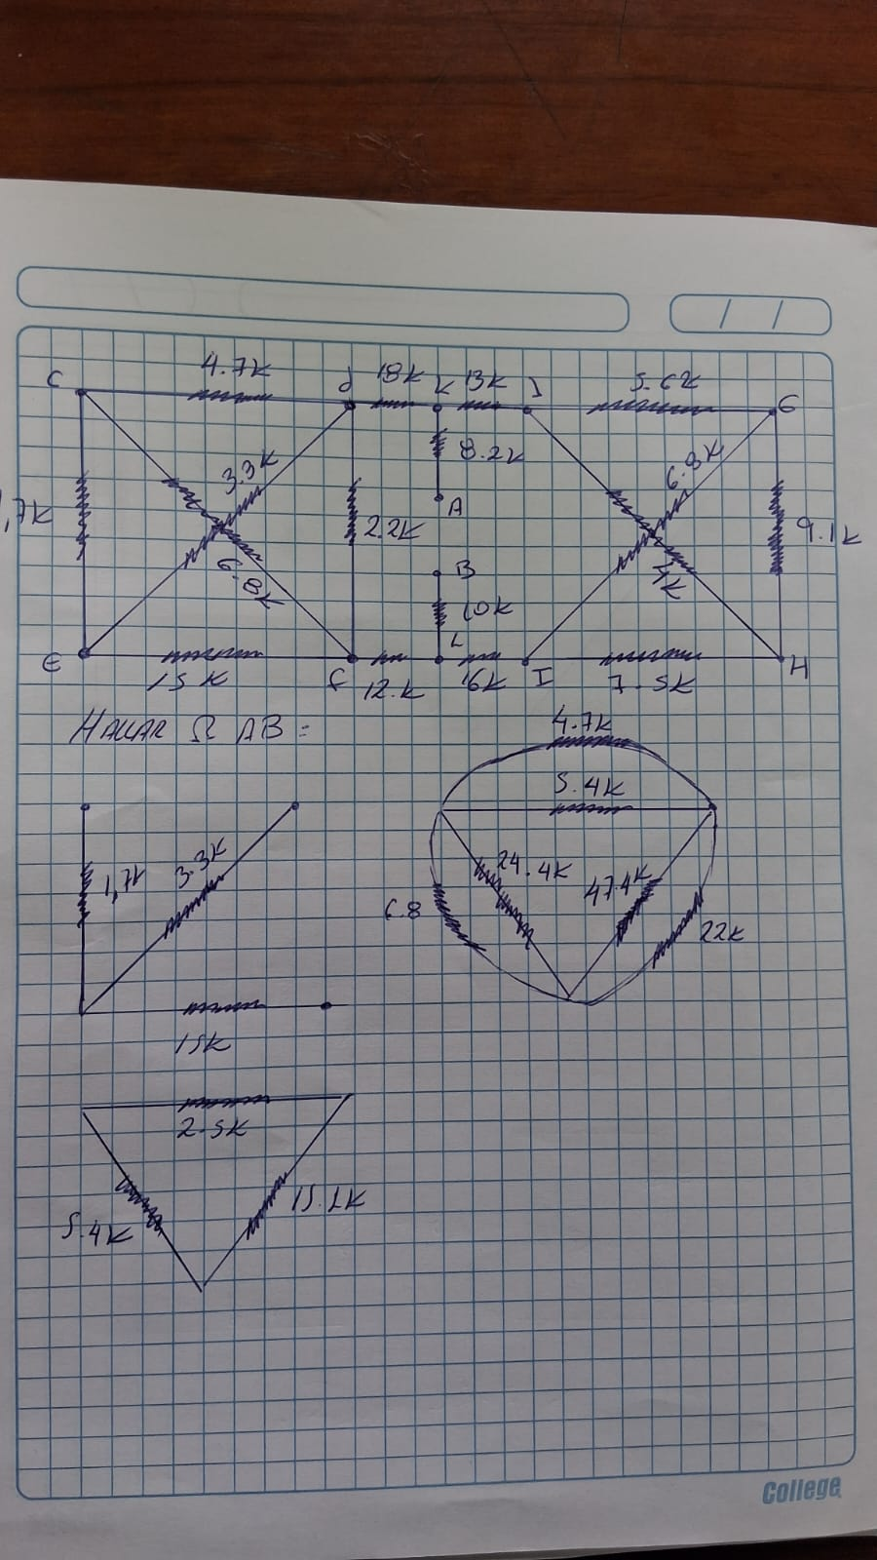
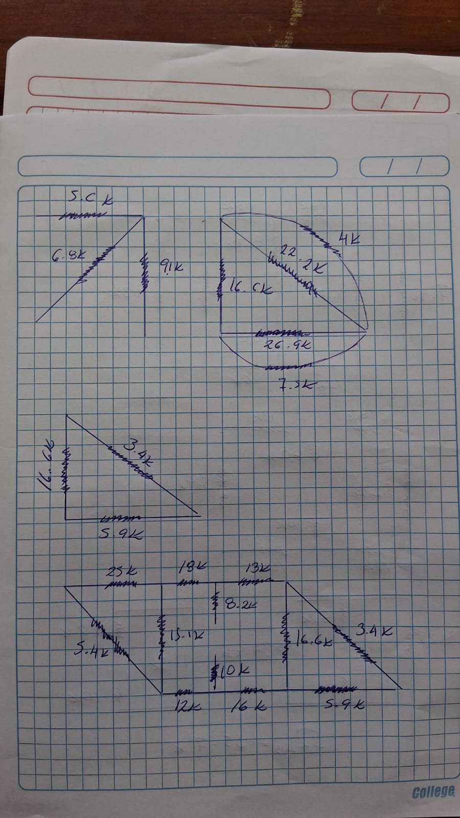
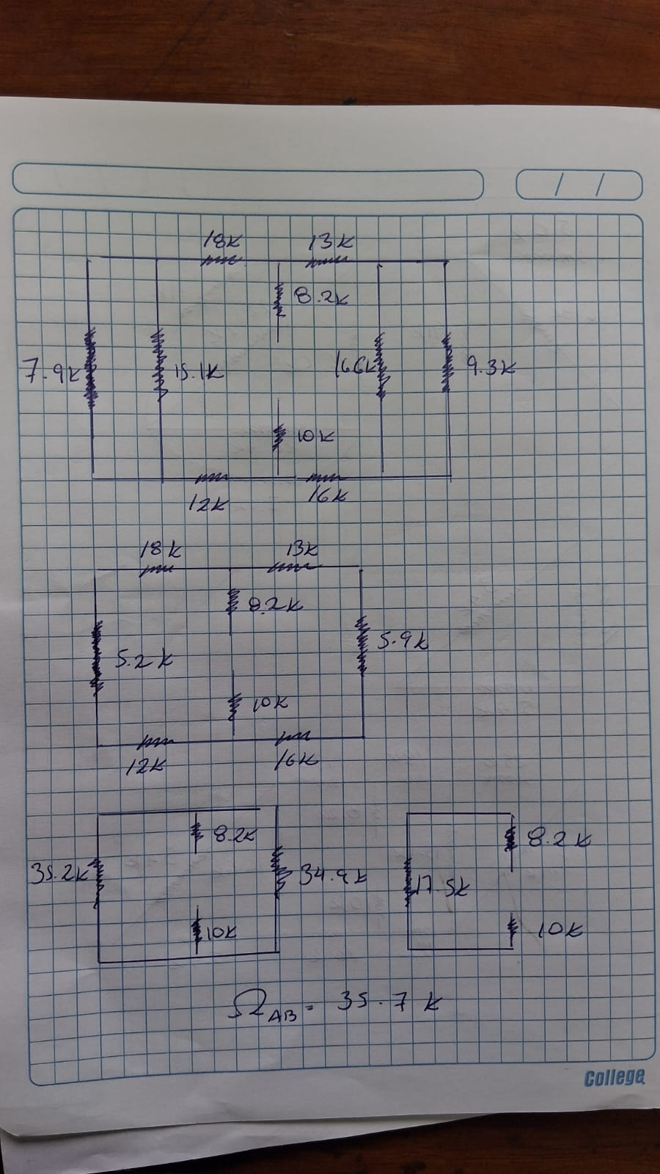
Problemas propuestos:
Circuito 1:
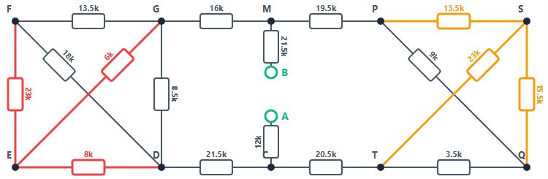
Transformación Estrella-Triángulo (Y → Δ)
Izquierda (Centro E):
Σ(prod) = (23*6) + (6*8) + (23*8) = 370.00
R_FG(nuevo) = 370.00 / 8 = 46.25 kΩ
R_GD(nuevo) = 370.00 / 23 = 16.09 kΩ
R_FD(nuevo) = 370.00 / 6 = 61.67 kΩ
Derecha (Centro S):
Σ(prod) = (13.5*15.5) + (15.5*23) + (13.5*23) = 876.25
R_PQ(nuevo) = 876.25 / 23 = 38.1 kΩ
R_QT(nuevo) = 876.25 / 13.5 = 64.91 kΩ
R_PT(nuevo) = 876.25 / 15.5 = 56.53 kΩ
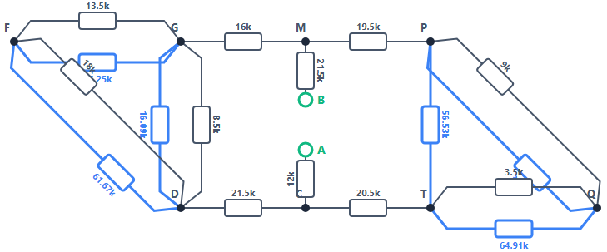
Reducción de Paralelos
Izquierda:
R_FG(eq) = 13.5 || 46.25 = 10.45 kΩ
R_GD(eq) = 8.5 || 16.09 = 5.56 kΩ
R_FD(eq) = 18 || 61.67 = 13.93 kΩ
Derecha:
R_PQ(eq) = 9 || 38.1 = 7.28 kΩ
R_QT(eq) = 3.5 || 64.91 = 3.32 kΩ
R_PT(eq) = Directo = 56.53 kΩ
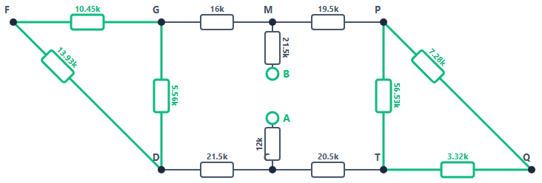
Resolución Final
A. Colapso de bloques laterales (Series y Paralelos finales):
Bloque Izq = R_GD(eq) || (R_FG(eq) + R_FD(eq)) = 5.56 || 24.38 = 4.53 kΩ
Bloque Der = R_PT(eq) || (R_PQ(eq) + R_QT(eq)) = 56.53 || 10.6 = 8.93 kΩ
B. Malla Central (Ramas paralelas):
Rama 1 (G-D) = R_GM(16) + BloqueIzq(4.53) + R_DC(21.5) = 42.03 kΩ
Rama 2 (P-T) = R_MP(19.5) + BloqueDer(8.93) + R_CT(20.5) = 48.93 kΩ
R_Central = Rama 1 || Rama 2 = 22.61 kΩ
R_AB = R_CA(12) + R_Central(22.61) + R_MB(21.5) = 56.11 kΩ

Circuito 2:
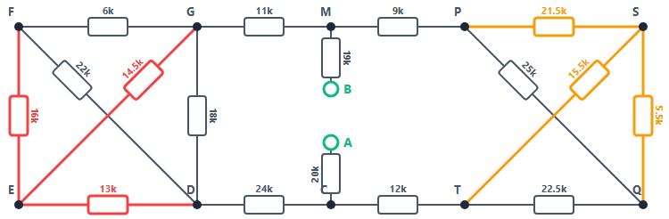
Transformación Estrella-Triángulo (Y → Δ)
Izquierda (Centro E):
Σ(prod) = (16*14.5) + (14.5*13) + (16*13) = 628.50
R_FG(nuevo) = 628.50 / 13 = 48.35 kΩ
R_GD(nuevo) = 628.50 / 16 = 39.28 kΩ
R_FD(nuevo) = 628.50 / 14.5 = 43.34 kΩ
Derecha (Centro S):
Σ(prod) = (21.5*5.5) + (5.5*15.5) + (21.5*15.5) = 536.75
R_PQ(nuevo) = 536.75 / 15.5 = 34.63 kΩ
R_QT(nuevo) = 536.75 / 21.5 = 24.97 kΩ
R_PT(nuevo) = 536.75 / 5.5 = 97.59 kΩ
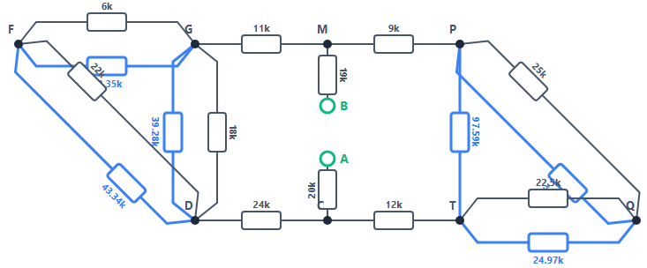
Reducción de Paralelos
Izquierda:
R_FG(eq) = 6 || 48.35 = 5.34 kΩ
R_GD(eq) = 18 || 39.28 = 12.34 kΩ
R_FD(eq) = 22 || 43.34 = 14.59 kΩ
Derecha:
R_PQ(eq) = 25 || 34.63 = 14.52 kΩ
R_QT(eq) = 22.5 || 24.97 = 11.84 kΩ
R_PT(eq) = Directo = 97.59 kΩ
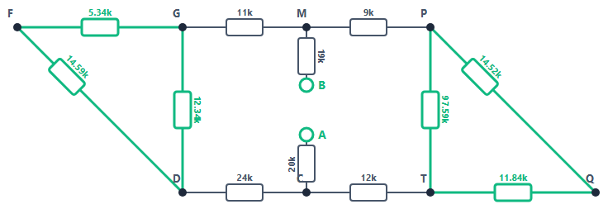
Resolución Final
A. Colapso de bloques laterales (Series y Paralelos finales):
Bloque Izq = R_GD(eq) || (R_FG(eq) + R_FD(eq)) = 12.34 || 19.93 = 7.62 kΩ
Bloque Der = R_PT(eq) || (R_PQ(eq) + R_QT(eq)) = 97.59 || 26.36 = 20.75 kΩ
B. Malla Central (Ramas paralelas):
Rama 1 (G-D) = R_GM(11) + BloqueIzq(7.62) + R_DC(24) = 42.62 kΩ
Rama 2 (P-T) = R_MP(9) + BloqueDer(20.75) + R_CT(12) = 41.75 kΩ
R_Central = Rama 1 || Rama 2 = 21.09 kΩ
R_AB = R_CA(20) + R_Central(21.09) + R_MB(19) = 60.09 kΩ

